УДК 634.8:632.4  ВИДОВОЙ СОСТАВ ВРЕДНЫХ ОРГАНИЗМОВ НА МАТОЧНИКЕ БАЗОВЫХ РАСТЕНИЙ ВИНОГРАДА В УСЛОВИЯХ НИЖНЕГО ПРИДОНЬЯ  Арестова Наталья Олеговна  канд. с.-х. наук, доцент  Рябчун Ирина Олеговна  канд. с.-х. наук  Федеральное государственное бюджетное научное учреждение «Всероссийский научно- исследовательский институт виноградарства и виноделия  имени Я. И. Потапенко»,  Новочеркасск, Россия  Приводятся результаты исследований о распространенности вредных организмов на маточнике базовых растений. Выявлено, что основными фитопатогенами на насаждениях маточника являются: милдью; оидиум, черная пятнистость. Вред растениям также приносят: совки, хрущи, цикадки и др. Приведена схема защитных мероприятий.  Ключевые слова: ВИНОГРАД, БАЗОВЫЕ РАСТЕНИЯ, МАТОЧНИК, ЗАЩИТНЫЕ МЕРОПРИЯТИЯ, ФИТОПАТОГЕНЫ | UDС 634.8:632.4  THESPECIESCOMPOSITIONOFPESTSANDDISEASESINTHEMOTHERPLANTSGRAPESTHATISPATHOGEN- ANDVIRUS-FREEINTHE CONDITIONS OF THE LOWER DON  Arestova Natalya  Cand. Agr. Sci. Docent  Ryabchun Irina  Cand. Agr. Sci.  Federal State Budget Scientific  Institution «All-Russian Research  named Ya.I. Potapenko Institute  for Viticulture and Winemaking»  Novocherkassk, Russia  The results of research on the prevalence pests and diseases in the mother plants grapes that is pathogen- free and virus-free. Itwasfoundthatthemainphytopathogensonthemotherplantswere: mildew, oidium,branchnecrosisofvinegrape. Insects harmful to grapes: moths, cockchafer, leafhopperand the like. The scheme of protection measures.  Key words: VINE, MOTHER PLANTS GRAPES, PHYTOPATHOGENE, PROTECTION MEASURES

Введение. Исследованиями установлено, что большая часть существующих промышленных насаждений винограда имеет высокую степень зараженности вирусными, бактериальными и другими хроническими заболеваниями, которые при вегетативном размножении предаются потомству. Больные растения отличаются снижением количественных и качественных показателей урожая, страдают от неблагоприятных условий внешней среды (летних засух, суровых зим с низкими отрицательными температурами), становятся более восприимчивыми к возбудителям других заболеваний и преждевременно погибают [1, 2, 3, 4]. В связи с этим, проблема повышения продуктивности винограда в значительной степени связана с качеством посадочного материала – одного из главных источников инфицирования насаждений. Оздоровлению посадочного материала от ряда вирусных, микоплазменных, бактериальных заболеваний способствуют методы термотерапии и культуры апикальных меристем. Однако оздоровленные базовые растения на этапе размножения подвергаются опасности повторного заражения вредными организмами, в том числе и карантинными. Поэтому обязательным условием получения здорового посадочного материала является соблюдение комплекса мероприятий, исключающих возможность вторичного его заражения [5, 6]. Важная роль при этом отводится карантину и фитосанитарному контролю. Производство оздоровленного invitro посадочного материала винограда включает получение гарантированно безвирусных растений, которые можно разделить на категории: исходный клоновый - безвирусные клоны виноградных растений; базовый материал заготавливают со здоровых растений, произрастающих в строго контролируемых условиях, препятствующих их повторному заражению; сертифицированный материал - подтвержденное исследованиями отсутствие поражения вирусами и вирусоподобными патогенами винограда, а также выращивание на их основе здорового посадочного материала в условиях, обеспечивающих защиту от повторного заражения вирусной и бактериальной инфекций. Защита насаждений от новых заражений обеспечивается проведением системы профилактических мероприятий, включающих: контроль и предпосадочную подготовку почвы; организацию маточника; поддержание высокого агротехнического фона; соблюдение требований карантина; ведение фитосанитарного контроля; защиту от вредителей-переносчиков вирусов и возбудителей грибных заболеваний [7, 8].

Объекты и методы исследования. Объектом исследования являются вредные организмы на маточнике базовых растений и эффективная борьба с ними. Исследования проводятся на маточнике оздоровленных базовых растений в Нижне-Кундрюченском отделении опытного поля ФГБНУ ВНИИВиВ (г. Новочеркасск). В результате проведения системы мер оздоровления, тестирования, размножения и адаптации invivo в лаборатории биотехнологии ВНИИВиВ был получен исходный безвирусный и безбактериальный корнесобственный посадочный материал. Оздоровленные растения прошли тестирование на травянистых индикаторах, проверены при помощи ПЦР на Крымской селекционно-опытной станции им. Н.И. Вавилова, затем на сорте-индикаторе Рупестрис дю Ло, размножены и высажены в 2003-2014 гг. на маточнике.
Территория опытного поля расположена на близководном участке с залеганием грунтовых вод на глубине 1,1…2,5 м. Естественный почвенный покров в сильной степени изменен в результате выравнивания рельефа. Почвенный покров на участках песчаный, глубоко гумусированный. Климат континентальный. Сумма активных температур составляет в среднем 3200⁰С. Район относится к зоне недостаточного увлажнения. Годовое количество осадков составляет около 400 мм. Насаждения корнесобственные, культивируемые в богарных условиях.
Перед закладкой маточника проводился контроль почвы на отсутствие нематод (Xiphinemaindex и Xiphinemaitalie) − переносчиков вирусов, филлоксеры, возбудителя бактериального рака (Agrobacterium tumefaciens), почвообитающих вредителей (личинки хрущей, щелкунов, подгрызающих совок). Маточники высаживали на участках, на которых ранее не возделывались культуры, поражаемые, как и виноград, Agrobacterium tumefaciens (плодовые, семечковые, овощные, цветочные).
Почву участка, предназначенного для маточника, очистили от сорной растительности с полным уничтожением корневищных и других злостных многолетних сорняков, затем обследовали на наличие почвообитающих вредителей. Для этого на участке в шахматном порядке отбирали пробы почвы по слоям: до 5 см, 5-15 см, 15-30 см, 30-45 см из расчета 5 раскопок на 1 га. Почву тщательно перебирали и подсчитывали количество вредителей по видам. При численности вредителя 2-3 особи на 1м^{з} участок не использовали или проводилась его очистка с затравкой почвенным инсектицидом.
Маточник закладывался на изолированных участках (на расстоянии 1 км) от промышленных виноградников и приусадебных участков − возможных источников вторичного заражения. Зона пространственной изоляции (50 м) вокруг маточника свободна от карантинных объектов и сорняков, которые могут являться резерватами вирусной инфекции и очагами развития вредителей-переносчиков вирусов (нематоды, цикадки). Почва участка, отведенного под маточник, неблагоприятна для развития филлоксеры, т. к. представляет собой сыпучие, мелкозернистые пески с содержанием не менее 95 % песка и на ней в течение 10 лет не выращивался виноград.
Видовой состав вредных организмов в агроценозе винограда Ростовской области обширен и темпы его развития постоянно меняются в зависимости от факторов внешней среды, агротехнических и других условий. Поэтому регулярно в течение вегетации проводятся ежедекадные выборочные обследования насаждений на маточнике, а также прилегающей зоны изоляции вокруг маточника с целью выявления и предупреждения развития и распространения на них очагов опасных грибных болезней и вредителей - переносчиков вирусных заболеваний.
Основные обследования на наличие вирусных заболеваний проводятся не менее двух раз за вегетацию: первое – в конце мая – начале июня, в период наиболее четкого проявления симптомов короткоузлия, окаймления жилок, прижилковой мозаики, бороздчатости древесины, бактериального рака. При втором обследовании (в августе-сентябре) выявляются признаки скручивания листьев, короткоузлия, бороздчатости древесины, бактериального рака. Осматривается каждый куст на всей площади маточника, отмечаются пораженные растения, подлежащие раскорчевке.
В перечень объектов, подлежащих строгому контролю на маточнике оздоровленных базовых растений винограда входят, кроме вышеперечисленных, болезни бактериального происхождения (бактериальный рак, бактериальное увядание винограда, болезнь Пирса); грибные болезни (милдью, оидиум, черная пятнистость); вредители (филлоксера, нематоды, цикадки).
Видовая принадлежность патогенов сезонных грибных болезней уточняется по определителям на основании морфологии, спороношения и симптомов болезни, а также путем микологических анализов и микроскопических исследований в лаборатории [9, 10, 11]. Идентификация вредителей проводится по морфологическим признакам имаго и личинок, с использованием определителей и справочников [12]. Норма расхода препаратов и кратность их применения устанавливается согласно “Списка пестицидов и агрохимикатов, разрешенных к применению на территории РФ” [13].
Так как маточник создан для получения черенков (основная продукция), то агротехника возделывания полностью направлена на улучшение роста и вызревания побегов чистосортных сортов винограда. Для создания оптимальных условий для роста и развития растений обеспечивается высокой агротехнический фон, включающий своевременные мероприятия по подкормке, рыхлению почвы, удалению сорняков, подвязке и т.д., что значительно повышает устойчивость растений к вредным организмам.

Обсуждение результатов. В результате фитомониторинговых исследований установлено, что структуру патогенного комплекса грибных болезней сезонного характера на маточнике Нижне-Кундрюченского отделения опытного поля ВНИИВиВ Россельхозакадемии представляют: милдью, оидиум, черная пятнистость, серая гниль. Роль других видов патогенных грибов невелика (рис. 1).
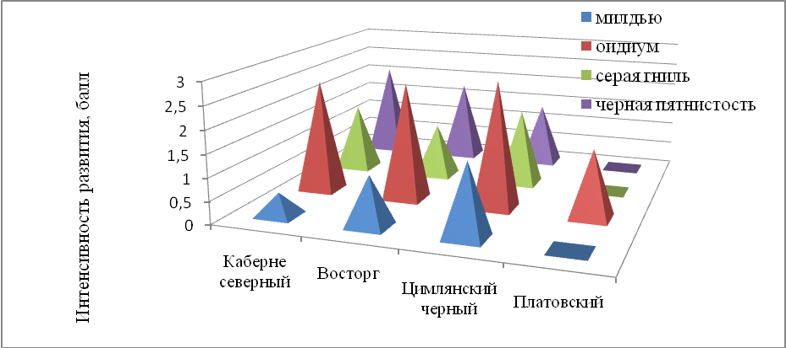
Рис. 1. Интенсивность развития фитопатогенов за 2011-2014гг. (средняя)

У растений подвойных сортов пораженность милдью и оидиумом не превышала одного балла, признаки остальных фитопатогенов, а также вирусных и микоплазменных заболеваний отсутствовали.
В формировании сообщества фитофагов на насаждениях винограда определенную роль играет миграция вредителей с сорной растительности пустыря, расположенного вокруг маточника. На его территорию могут проникать многоядные виды как сосущих, так и грызущих вредителей: цикадок, клещей, совок, хрущей и т.д. Вредоносность фитофагов пока не превышает экономически значимый порог, но их распространенность увеличивается (рис. 2).
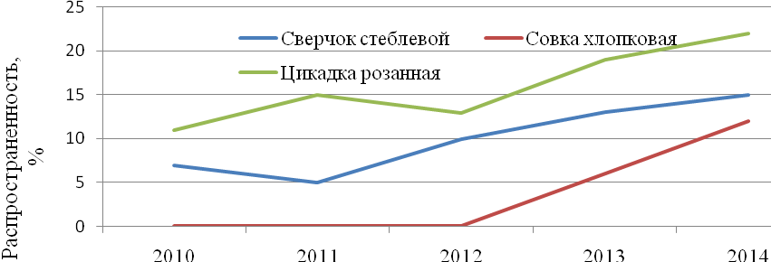
Рис. 2. Динамика распространенности фитофагов в 2010-2014 гг.
Комплекс выявленных вредителей и болезней требует систематического и полномасштабного проведения защитных мероприятий, включая и поддержание дезбарьера, т.к. даже единичные очаги развития вредных видов представляют серьёзную опасность для оздоровленных растений маточника. При проведении защитных мероприятий используем баковые смеси из фунгицидов и инсектицидов, разрешенных к применению на территории РФ (таблица).

Таблица – Примерная схема защиты от вредных объектов на маточнике базовых растений

Фаза  вегетации | Вредный объект | Пестициды | Норма расхода, кг, л/га
До цветения | Милдью  Оидиум  Комплекс вредителей | Полирам ДФ+  ТиовитДжет+  Децис Профи | 2,0-2,5  5,0  0,04-0,06
После  цветения | Милдью  Оидиум  Клещи, листовертки, цикадки | Квадрис  Би – 58 новый | 0,6  2,0-2,5
Ягода –  горошина | Милдью  Оидиум  Сосущие насекомые | Танос+  Скор+  Данадим | 0,4  0,3-0,4  1,2-2,8
Рост ягод | Милдью, черная пятнистость  Оидиум  Сосущие насекомые | Ридомил Голд+  Тиовит Джет+  Децис Профи | 2,5  5,0-8,0  0,04-0,06
Созревание  ягод | Милдью  Оидиум  Сосущие насекомые | Курзат+  Импакт+  Данадим | 2,5-3,0  0,125  1,2-2,8

Выводы. Результаты фитомониторинговых обследований определяют тактику защиты насаждений, при этом главный упор делается на профилактику, стремление не допустить появления вредных организмов на маточнике, сохранить высокий фитосанитарный статус оздоровленных растений. Успех этой работы во многом зависит от комплекса мероприятий, в первую очередь агротехнических, включая подготовку почвы, обеспечение оптимальных условий для роста и развития растений, регулярную борьбу с сорняками, своевременную подвязку, обломку и др., в сочетании с химическими и биологическими мерами борьбы.

Литература

1. Козарь, И.М. Фитосанитарное состояние виноградников Украины / И.М. Козарь // Виноградарство iвиноробство. - Одеса, 2004. - С. 5-21
2. Арестова Н.О. Бактериальные болезни на виноградниках Ростовской области / Н.О. Арестова // Матер. Межд. науч.-практич. конф, «Обеспечение устойчивого производства виноградовинодельческой отрасли на основе современных достижений науки», посвященной 125-летию проф. А.С. Мержаниана // Анапа: ГНУ Анапская ЗОСВиВ СКЗНИИСиВ, 2010.– С. 63-66.
3. Bolay, A. Problems sotuels de la vigne: les championes de la vigne (esca, excorioseetronset) / A.Bolay // Bull. de l′OIV.- 1978. − P. 428-436.
4. Jeilloux, F. Inhibiton of sporulation of PhomopsisviticolaSacc.,sause of dead arm disease of vines, by fosetyl− Al under field condition / F. Jeilloux, Y. Bugaret, G. Freidefond // Grop Protect.- 1987. − 6,3. −P. 148−152.
5. Талаш, А.И. Методология размещения винограда оздоровленного invitro, уменьшающего риск повторного заражения хроническими болезнями / А.И. Талаш, К.О. Дробот // Современные достижения биотехнологии в виноградарстве и других отраслях сельского хозяйства: матер. Межд. науч.-практ. конф. – Новочеркасск, 2005. − С. 65-71.
6. Мулюкина, Н.А Вирусные болезни винограда и их влияние на виноградное растение / Н.А. Мулюкина // Виноградарство iвиноробство. – Одеса, 2004. – С.45-53.
7. Методические рекомендации по применению фитосанитарного контроля в защите промышленных виноградных насаждений Юга Украины от вредителей и болезней / Н.А. Якушина, Е.К. Странишевская, Я.Э. Радионовская, Ю.А. Цибульняк, Ю.Е. Хижняк.– Ялта: Национ. Институт винограда и вина "Магарач", 2006.− С.12-13.
8. Package of practices for managing major diseases and insect pests on grapes/national research centre for grapes (Indian Council of Agricultural Research). - Technical Bulletin No. 8 March 2007. -21 p.
9. Пидопличко, Н.М. Грибы – паразиты культурных растений / Н.М. Пидопличко // Определитель.– Т.1. – Киев, 1977. – 296 с.
10. Пидопличко, Н.М. Грибы – паразиты культурных растений / Н.М. Пидопличко // Определитель.- Т.2. – Киев, 1977. – 300 с.
11. Пидопличко, Н.М. Грибы – паразиты культурных растений / Н.М. Пидопличко // Определитель.– Т.3. – Киев, 1978. – 230 с.
12. Насекомые и клещи – вредители сельскохозяйственных культур.- Л., 1974. - 333с.
13. Список пестицидов и агрохимикатов, разрешенных к применению на территории РФ: приложение к журналу «Защита и карантин растений». – № 4.– 2014.–691 с.

